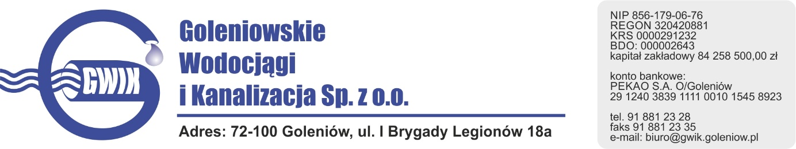
Goleniów, 29.07.2020
OGŁOSZENIE O PRZERWIE W DOSTAWIE WODY

Goleniowskie Wodociągi i Kanalizacja Spółka z o.o. w Goleniowie informuje, iż w związku z pracami na przyłączu wodociągowym w ul. Kilińskiego w Goleniowie w dniu:
03.08.2020 r. (poniedziałek) zostanie wstrzymana dostawa wody do odbiorców :
- Kilińskiego 13, 14, 15, 17

Planowane godziny wstrzymania dostawy wody w godzinach od 8³⁰ do 13³⁰
Godziny w/w prac mogą ulec zmianie.

Przepraszamy za powyższe niedogodności.

